ＡＣＮ presents 第2回 ＩＳＬＡＮＤ ＣＵＰ ２０１７
主催：アイランドカップ実行委員会 共催：天草ケーブルネットワーク
後援：天草市バスケットボール協会・天草市教育委員会・天草市
参加申込書
- 組み合わせ抽選は主催者により行います。
- 大会開催時に写真撮影、テレビカメラの撮影等を行います。ご了承ください。
- 参加にあたっては、施設の使用規定を厳守してください、体育館シューズを履いてください.
- 競技中に発生した怪我、事故等自己の責任として、保険の範囲以内で補償いたしますが
主催者はそれ以外の責任は負いません。
- 高校生以下の参加者は保護者氏名捺印をお願いいたします。
- 競技の進行状況やエントリー数で時間や競技時間が変更する場合があります。
- 申し込み入金後の参加者都合によりキャンセルされる場合は参加費の返金はできません。
- 申し込み時に、競技詳細スケジュール・競技ルールをお渡しします。
- 振り込みの方はお問い合わせください。
- 参加費 小学生の部 1人５００円 ・ 大人（男・女）1人１０００円 （いずれも保険料込み）
(チーム毎に申し込みください) 申し込み先・問い合わせ先
天草市南新町 １３－３ スプーニーストアー 内
ＴＥＬ・ＦＡＸ ０９６９－２４－４５８１
携帯０９０－３０１２－７９５７ 倉田まで

チーム名

ＮＯ | 氏名 | 性別 | 年齢 | 住所 | 保護者名前 | 保護者印
１
２
３
４
代表者 名前

住所

電話

※中学生以下のチームは先着５チーム限定でヴォルターズ選手と３ｘ３（３ｘ２）をします
事前申し込み ・定員に達しましたら受付終了とします。
参加する ・ 参加しない 〇をつけてください

【ACN presents ISLAND CUP 2017】
当日の模様は【あ~ぶるチャンネル１】にて放送します！
■ 平成２９年４月１０日～４月１６日 パート１予選の模様
■ 平成２９年４月１７日～４月２３日 パート２決勝の模様

【番組名】 ISLAND CUP2017
【放送時間】各４５分（協賛ＣＭ放送時間を含む）
【番組内容】各チーム紹介 予選ダイジェスト
決勝進出チームダイジェスト等
ヴォルターズ選手によるバスケットクリニック（予定）

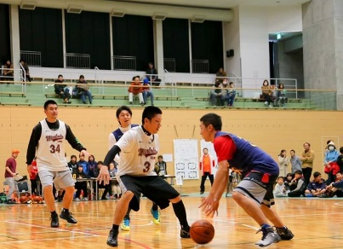
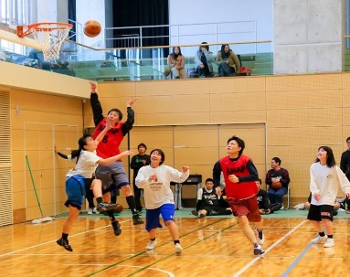
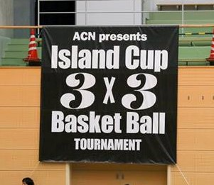

DVD販売について
大会参加者及び関係者に限り、放送した映像をDVDまたはブルーレイディスク
にして販売いたします。
ご希望の方は、下記にご記入の上、注文書と料金を添えてお申し込みください。
申し込み締め切りは 3月26日（日）大会終了時まで
※お電話でのご注文はできません。ご了承ください。
【ACN presents ISLAND CUP 2017】DVD・BD注文書
DVD 2160円（税込み）送料込み
BD（ブルーレイディスク）3240円（税込み）送料込み
チーム名

氏 名 | 住 所 | DVD・BD | 枚 数 | 金 額
 |  | 合計金額

